TASK A
Login Sql
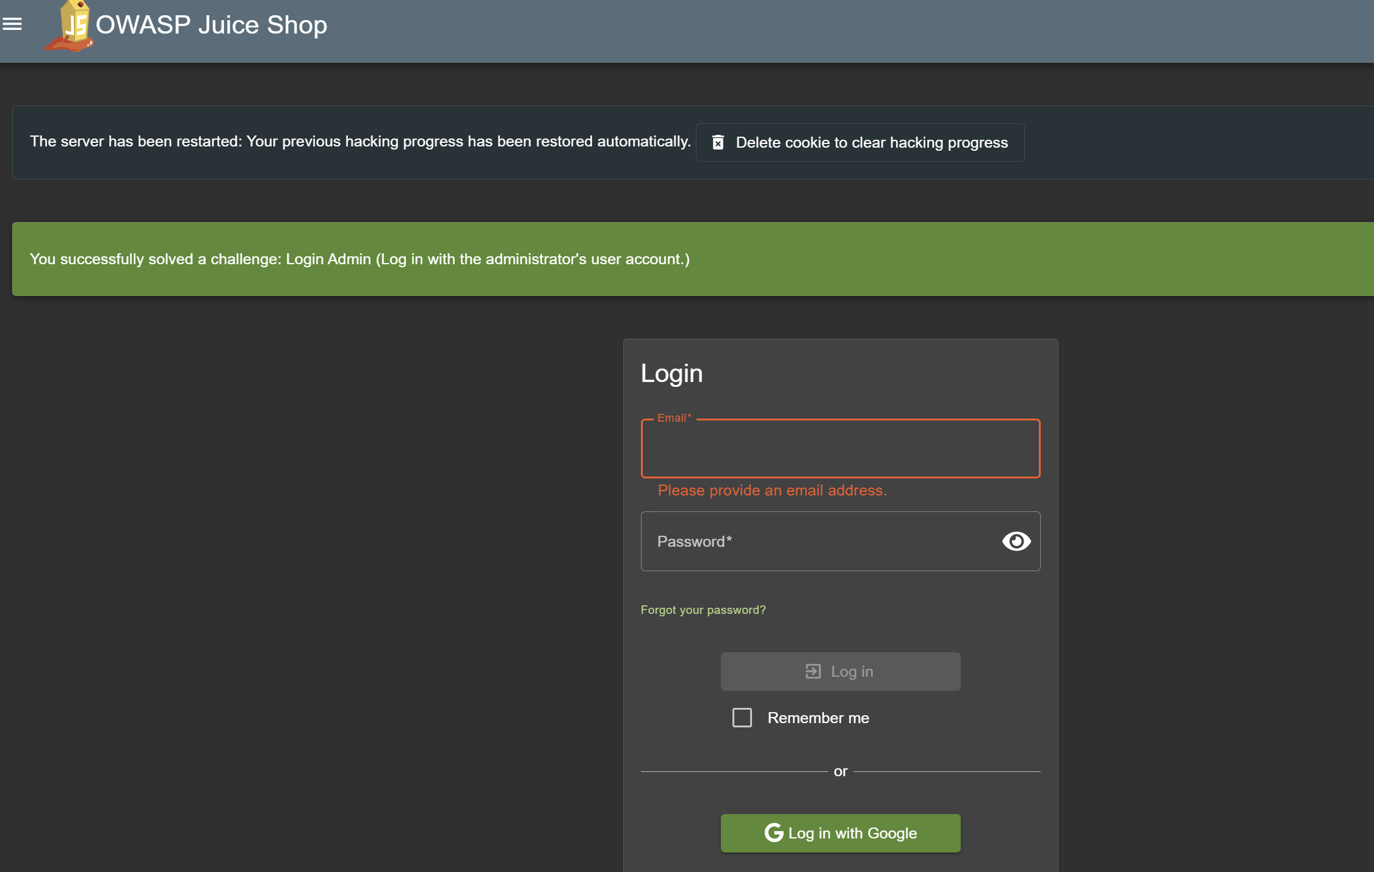

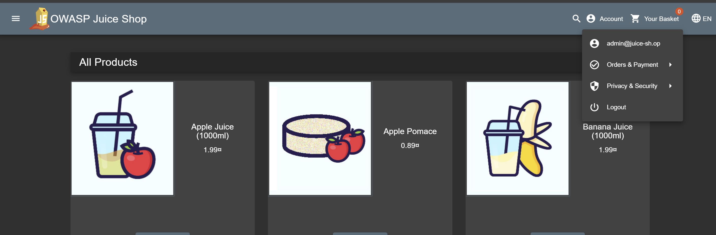

Root Cause Analysis
Payload berhasil karenadi codenya itu di tulis raw tanp ada validasinya atau unsanitized
SELECT * FROM Users WHERE email = 'INPUT' AND password = 'INPUT' maka Ketika saya masukan ' OR 1=1 –- di dalam email maka nilainya ini pasti jadi true
Otomatis nanti akan menjadi seperti ini
SELECT * FROM Users WHERE email = '' OR 1=1 --' AND password = '';

- User input tidak divalidasi
- Query dibuat dengan string concatenation
- Tidak menggunakan parameter query atau prepared statement yang di siapkan
- Tidak ada input sanitization
- Error handling terlalu verbose

Perbaikan yaitu
- User Input Harus dilakukan Validasi seperti ada sanitasi karakter haram tidak boleh
- Siapkan prepared statement
- Jangan pakai Raw Querry tanpa filter

Hasil setelah repatch
- Tidak ada injection yang bisa di lakukan
- Auth sesuai dengan fungsinya

Menambahkan Review bukan menggunakan Pengguna
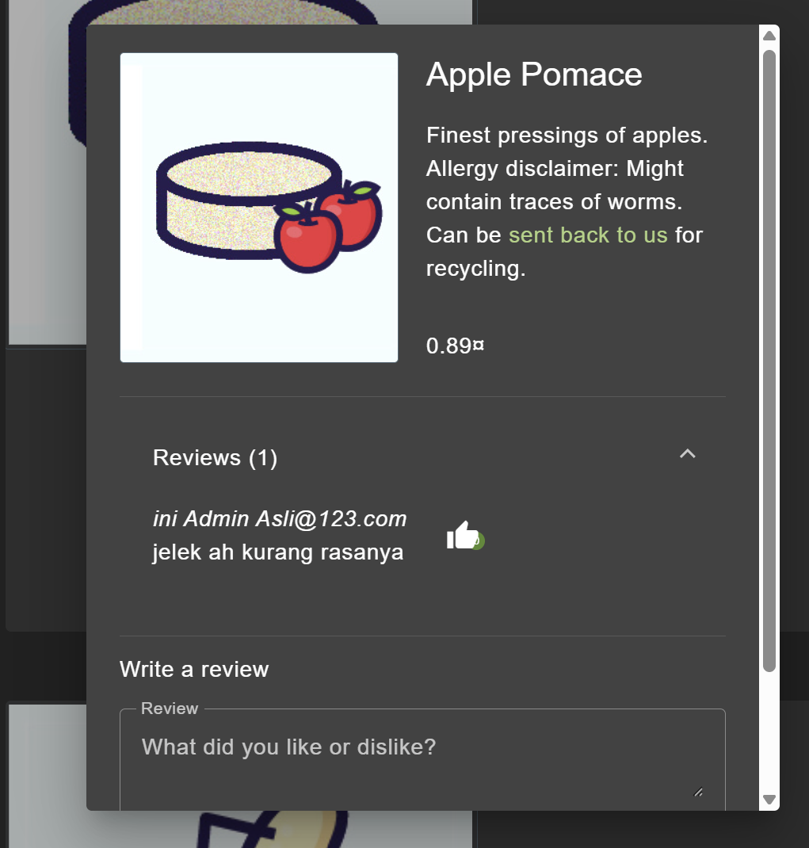
Root Cause Analysis
Karena di backend itu seperti ini
INSERT INTO Reviews (message, author) VALUES ('" + message + "', '" + author + "')
G ada parameter di dalam query, jadi tidak ada pengecekan ke session dan login ID jadi saya bisa rubah dengan injeksinya seharusnya saya pakai user

Recommendation nya
- Gunakan prepared statement
- Validasi panjang & karakter review
- Validasi session dan login ID agar sesuai

Hasil setelah Repatch
- Data akan jelas itu reviews nya dari siapa y
- Reviews sesuai dengan id yang melakukan reviews

TASK B
Broken Acces Control

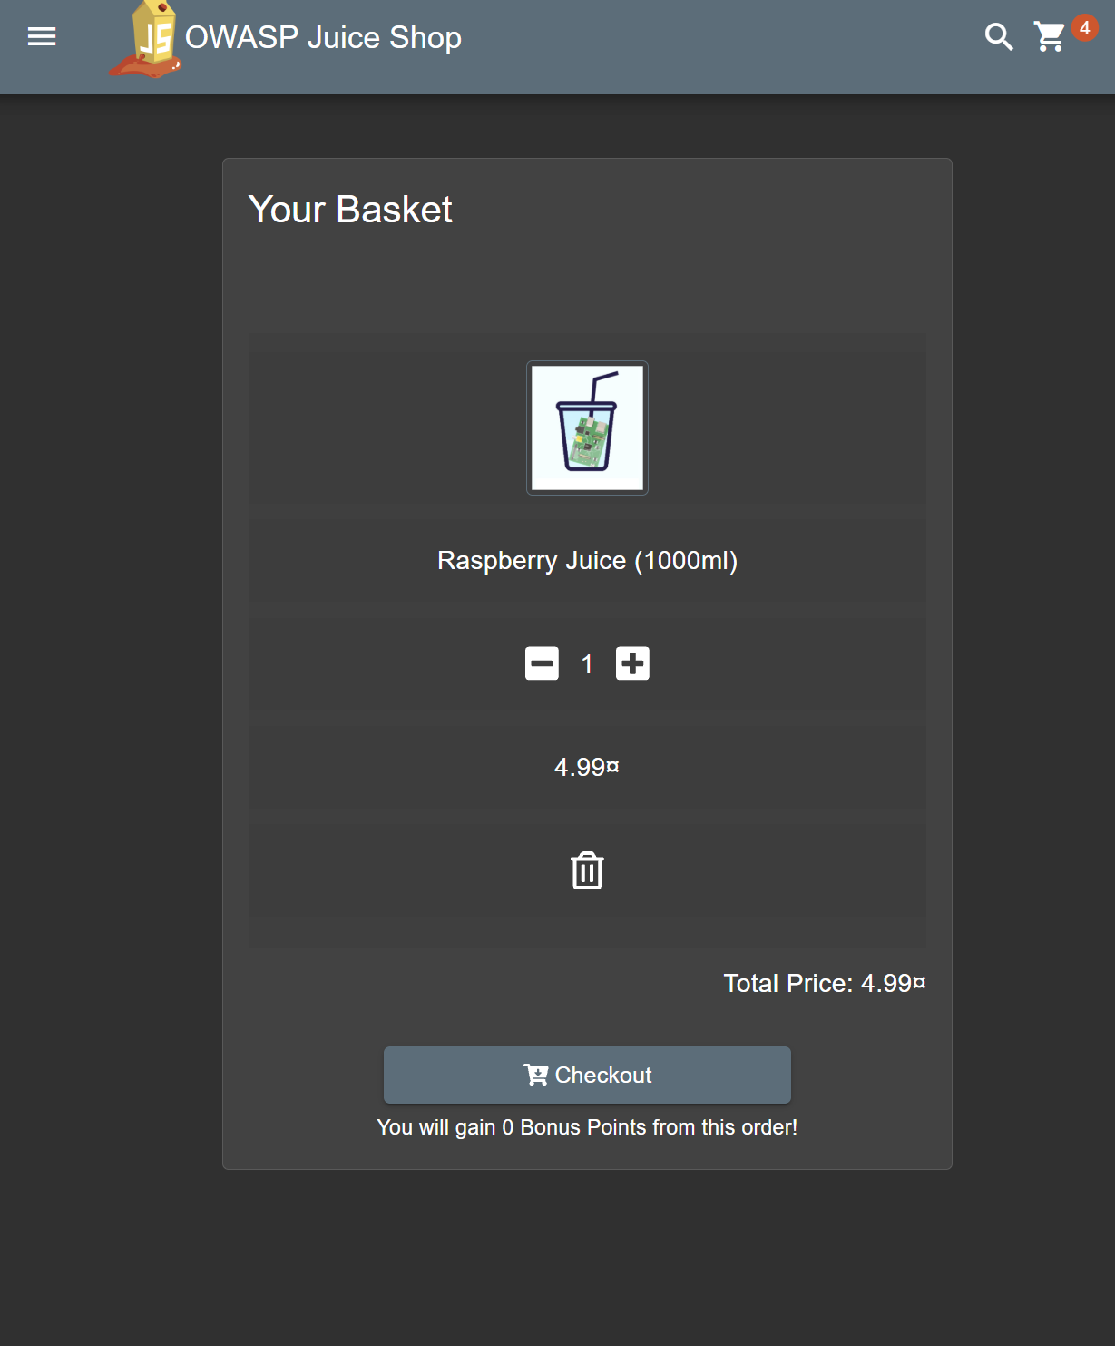

Saya Adalah user 6 nih seharusnya saya tidak bisa melihat keranjang 3 karena itu bukan keranjang saya
Ketika saya interface saya bisa melihat kerjang user lain

Root Cause nya
Di back end hanya mengambil seperti ini bisanya
SELECT * FROM Basket WHERE id = ?

Seharusnya ada pengecekan ke auth id bukan hanya session nya saja

Recommendation
Tambahkan code seperti ini aja
SELECT * FROM Basket
WHERE id = ?
AND user_id = current_user_id

- Kita cek dulu untuk auth nya
- Kita tambahkan middleware
- Jengan menampilkan object ID langsung
- Lebih baik ID pake UUID contoh pakai ramsey

Search injection XSS
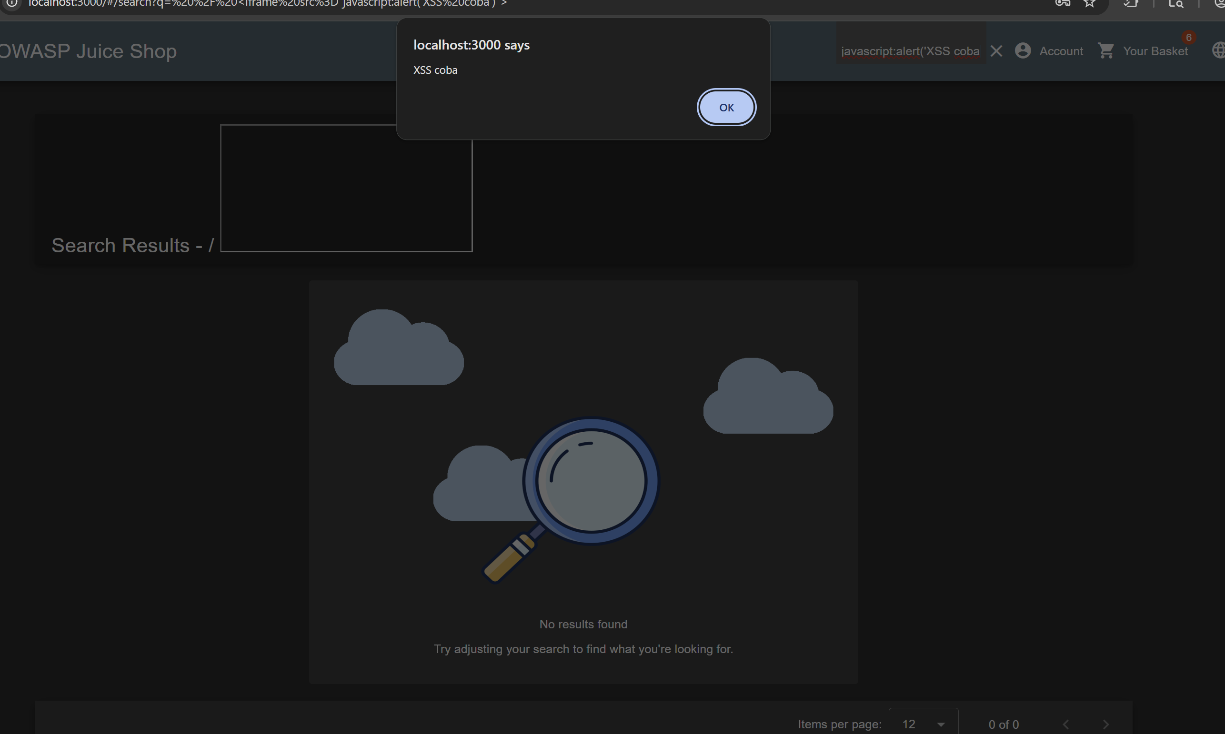
XSS Biasanya terjadi karena ini :
- Input dari parameter q tidak disanitasi
- Tidak ada output encoding
- Nilai query ditampilkan langsung ke DOM

Recommendation nya
- Jangan langsung render input , output encode
- Jangan pakai innerHTML pakai
- Tambahkan validation karakter haram

Verification Scernario
- Payload tampil sebagai text biasa
- Browser tidak mengeksekusi script
- Tidak ada error

Merubah menjadi minus
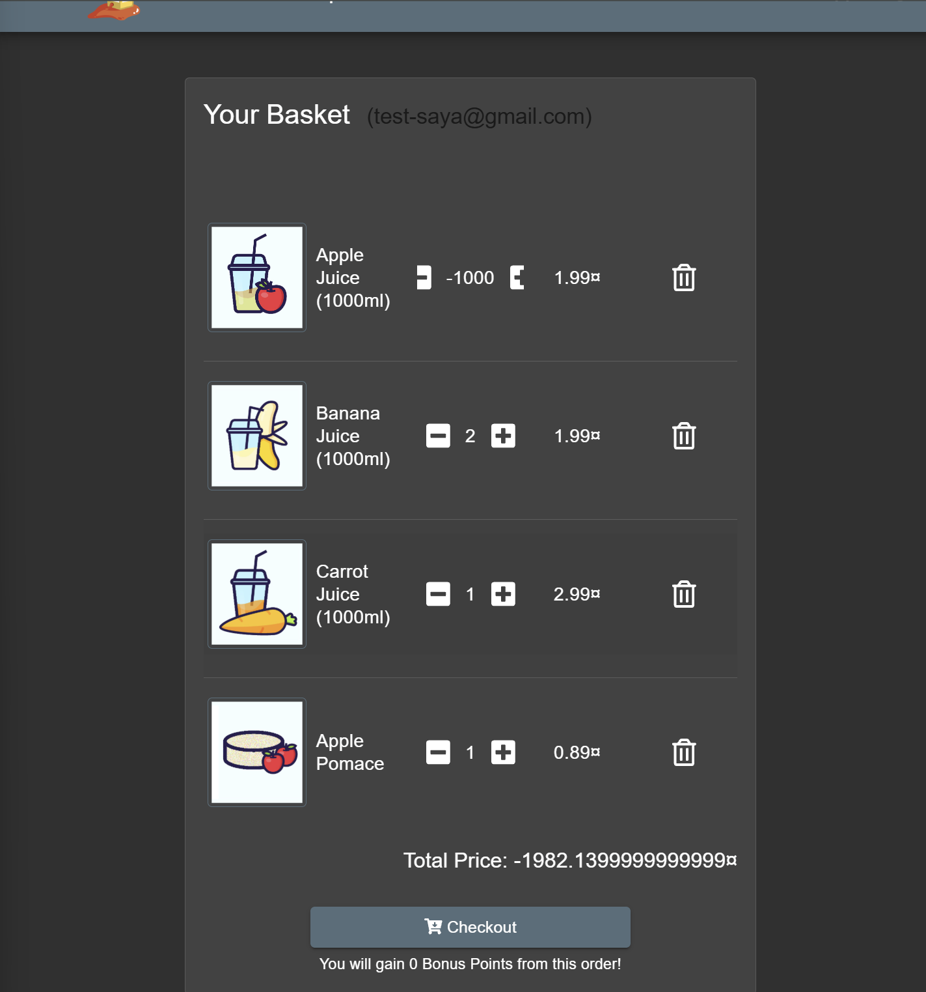

Root Cause
Tidak ada Validasi di server side
Server terlalu percaya dengan input dari user
Tidak di amankan di bagian total nya

Rekomndasi
- Adakan validasi di sisi client
- Recalculate total
- Tambahkan constraint

Hasil
- Tidak bisa menggunakan quantity minus
- Ada error missal 404 karena nilai minus
- Saldo tidak terkalkulasi

